Презентация для детей старшей группы по математике на тему "Состав числа" Подготовила воспитатель старшей группы: Азракулиева Н.А.
1 слайд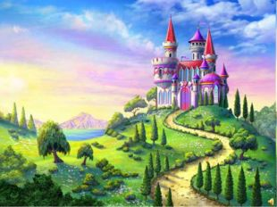

2 слайд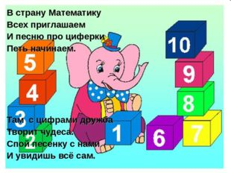
Описание слайда:
В страну Математику Всех приглашаем И песню про циферки Петь начинаем. Там с цифрами дружба Творит чудеса. Спой песенку с нами И увидишь всё сам.
3 слайд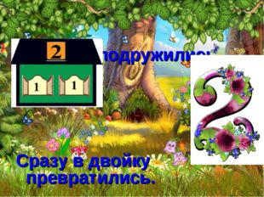
Описание слайда:
Единицы подружились Сразу в двойку превратились.
4 слайд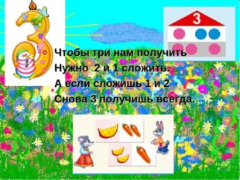
Описание слайда:
Чтобы три нам получить Нужно 2 и 1 сложить. А если сложишь 1 и 2 Снова 3 получишь всегда.
5 слайд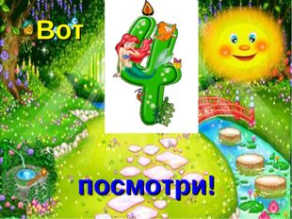
Описание слайда:
Вот посмотри!
6 слайд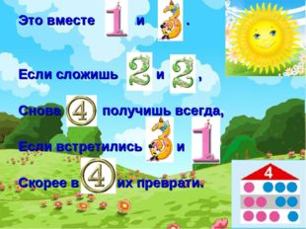
Описание слайда:
Это вместе и . Если сложишь и , Снова получишь всегда, Если встретились и - Скорее в их преврати.
7 слайд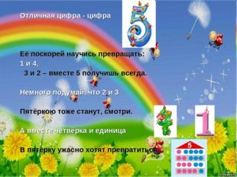
Описание слайда:
Отличная цифра - цифра , Её поскорей научись превращать: 1 и 4, 3 и 2 – вместе 5 получишь всегда. Немного подумай, что 2 и 3 Пятёркою тоже станут, смотри. А вместе четвёрка и единица В пятёрку ужасно хотят превратиться.
8 слайд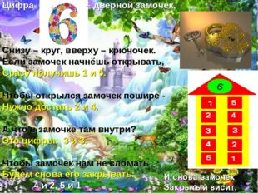
Описание слайда:
Цифра – дверной замочек, Снизу – круг, вверху – крючочек. Если замочек начнёшь открывать, Сразу получишь 1 и 5. Чтобы открылся замочек пошире - Нужно достать 2 и 4. А что в замочке там внутри? Это цифры: 3 и 3. Чтобы замочек нам не сломать Будем снова его закрывать: 4 и 2, 5 и 1 И снова замочек Закрытый висит.
9 слайд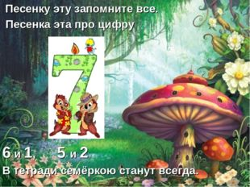
Описание слайда:
Песенку эту запомните все. Песенка эта про цифру . 6 и 1, 5 и 2 В тетради семёркою станут всегда.
10 слайд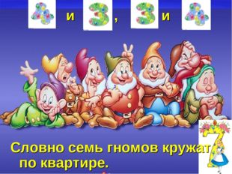
Описание слайда:
и , и Словно семь гномов кружат по квартире.
11 слайд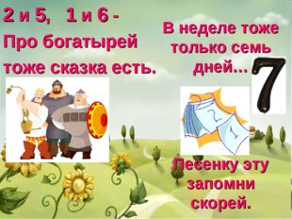
Описание слайда:
2 и 5, 1 и 6 - Про богатырей тоже сказка есть. В неделе тоже только семь дней… Песенку эту запомни скорей.
12 слайд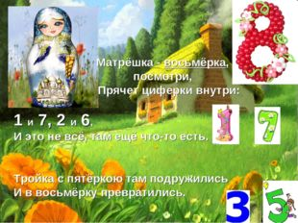
Описание слайда:
Матрёшка - восьмёрка, посмотри, Прячет циферки внутри: 1 и 7, 2 и 6, И это не всё, там ещё что-то есть. Тройка с пятёркою там подружились И в восьмёрку превратились.
13 слайд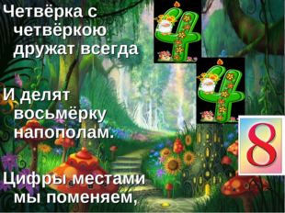
Описание слайда:
Четвёрка с четвёркою дружат всегда И делят восьмёрку напополам. Цифры местами мы поменяем,
14 слайд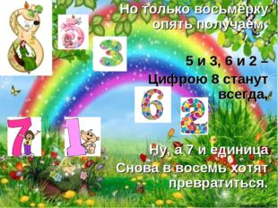
Описание слайда:
Но только восьмёрку опять получаем: 5 и 3, 6 и 2 – Цифрою 8 станут всегда, Ну, а 7 и единица Снова в восемь хотят превратиться.
15 слайд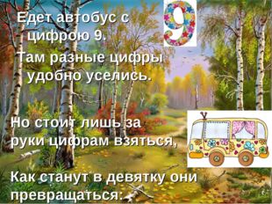
Описание слайда:
Едет автобус с цифрою 9. Там разные цифры удобно уселись. Но стоит лишь за руки цифрам взяться, Как станут в девятку они превращаться:
16 слайд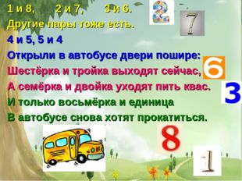
Описание слайда:
1 и 8, 2 и 7, 3 и 6. Другие пары тоже есть. 4 и 5, 5 и 4 Открыли в автобусе двери пошире: Шестёрка и тройка выходят сейчас, А семёрка и двойка уходят пить квас. И только восьмёрка и единица В автобусе снова хотят прокатиться.
17 слайд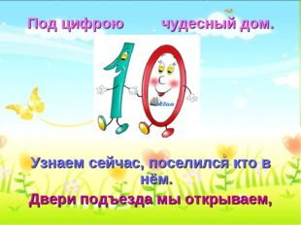
Описание слайда:
Под цифрою чудесный дом. Узнаем сейчас, поселился кто в нём. Двери подъезда мы открываем,
18 слайд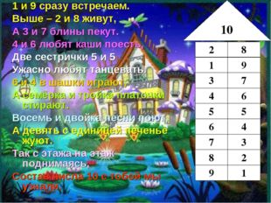
Описание слайда:
1 и 9 сразу встречаем. Выше – 2 и 8 живут, А 3 и 7 блины пекут. 4 и 6 любят каши поесть, Две сестрички 5 и 5 Ужасно любят танцевать. 6 и 4 в шашки играют, А семёрка и тройка платочки стирают. Восемь и двойка песни поют, А девять с единицей печенье жуют. Так с этажа на этаж поднимаясь, Состав числа 10 с тобой мы узнали. 10
19 слайд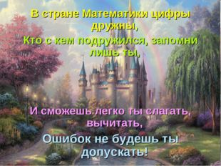
Описание слайда:
В стране Математики цифры дружны, Кто с кем подружился, запомни лишь ты, И сможешь легко ты слагать, вычитать, Ошибок не будешь ты допускать!
20 слайд